Gymnázium a Střední průmyslová škola elektrotechniky a informatiky,
Frenštát pod Radhoštěm, příspěvková organizace
ZÁVĚREČNÝ PROJEKT Z PROGRAMOVÁNÍ
Šibenice
Jméno a příjmení: Petr Knápek
Třída: T3A
Datum: 19.04.2026
Školní rok: 2025/2026
Obsah

Anotace 3
Struktura 4
Popis programu 4
Inicializace 4
Začátek hry 6
updateDisplay 6
Hra 7
Vykreslování šibenice 8
resetVirtualKeyboard 8
ToolStripMenu 9
SetMenuChecks 9
asd 9
Help 10
About 10
Screenshoty aplikace 10
Závěr 20

Anotace
Pro tento projekt jsem se rozhodnul, protože mi přišel nejen zajímavý, ale i jako vhodné využití mých schopností. Další z důvodů pro výběr tohoto zadání byla jeho zdánlivá jednoduchost, toto bylo pro mě velice důležité, jelikož mi stále složitější řešení dělají problém. Je mi jasné, že jsem si toto zadání nevybral jako první, ani jako poslední a také že můj projekt nepatří mezi ty nejvyladěnější, ale funguje. Funkčnost byla mým hlavním cílem a to cílem, kterého se mi podařilo úspěšně dosáhnout. Dalším cílem byla srozumitelnost ovládání, chtěl jsem, aby každý člověk, který usedne za počítač s touto aplikací ji bude schopen velice rychle porozumět, a to i bez nutnosti nápovědy, která je ale i tak součástí nápovědy. Určitě také důležitým cílem bylo více porozumět programování v programovacím jazyce C#, ve kterém je tento projekt vytvořen.

Struktura
Celá aplikace je vytvořena v jednom formuláři, ten obsahuje všechny ovládací prvky formuláře. Tento formulář při spuštění aplikace vypadá přesně takto:

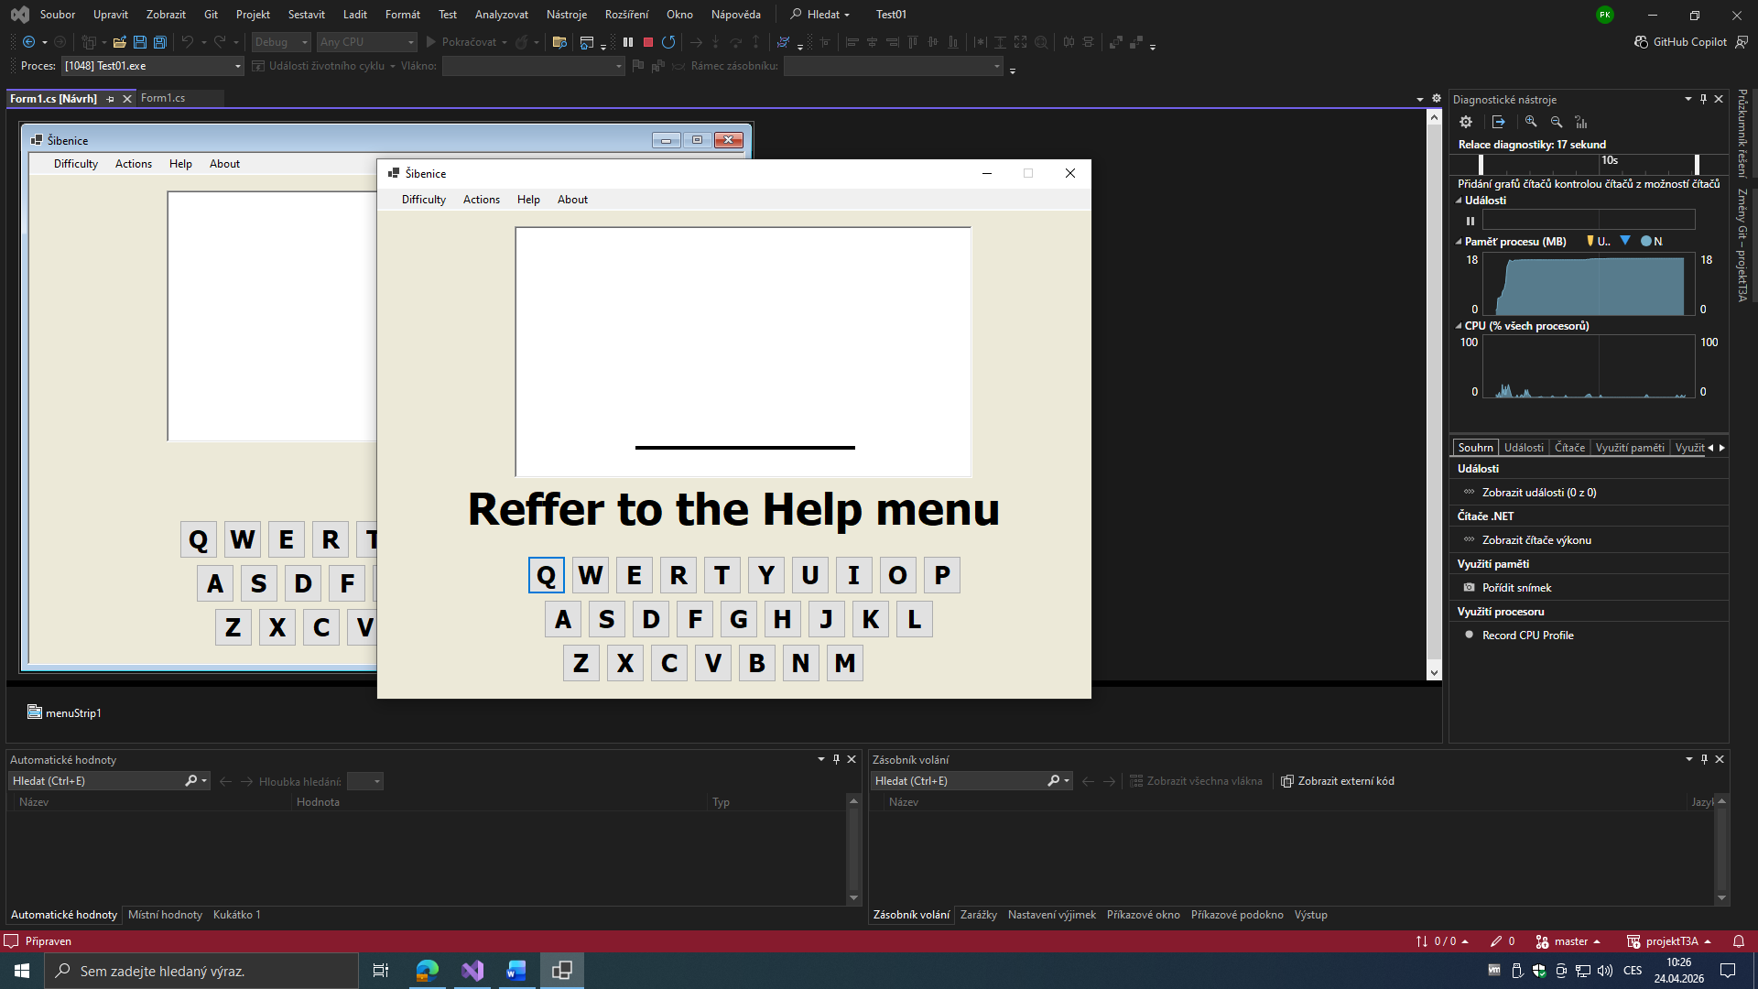

Jak je zřejmé, aplikace je designovaná v anglickém jazyce. To je záměrné, chtěl jsem se totiž odlišit od ostatních. Pojďme se tedy podívat, jak to funguje.

Popis programu

Inicializace
Inicializace je část kódu starající se o načtení globálních proměnných a objektů, které budou následně používány v průběhu běhu programu
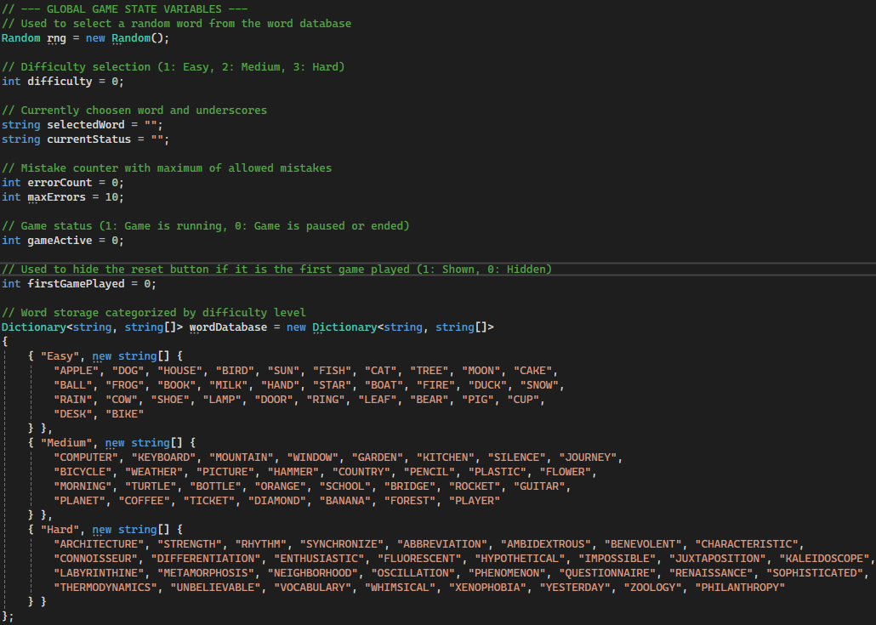
- Random rng se stará o vybrání pseudonáhodného slova z odpovídající banky slov
- int Difficulty řídí obtížnost hry a to tím, že vybírá odpovídající banku slov, ze které se slova vybírají
- string selectedWord obsahuje slovo, které předchozí kroky vybraly
- string currentStatus obsahuje odpovídající množství podtržítek pro dané slovo, na každé písmeno ve vybraném slově připadá právě jedno.
- int errorCount počítá množství chybných písmen vybraných hráčem
- int maxErrors obsahuje hodnotu maximálního počtu chybných pokusů
- int gameActive řeší, jestli hra běží, nebo ne
- int firstGamePlayed je proměnná kontrolující, jestli se jedná o první, nebo jakékoli další kolo hry, využívá se primárně pro skrývání tlačítka reset před zahájením první hry.
- Dictionary wordDatabase drží veškerých 96 slov rozdělených po 32 do obtížností.
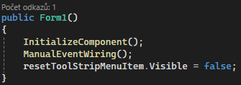
- Tato malá část kódu se stará o dokončení inicializace programu a nastavuje, aby tlačítko reset nebylo vidět při startu hry.
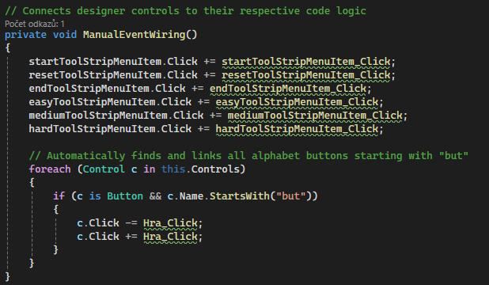
- Tato část kódu řeší propojení tlačítek ve hře s jejím kódem, funkcí forreach také výrazně zkracuje délku kódu, jelikož nahrazuje kód pro každé tlačítko klávesnice.
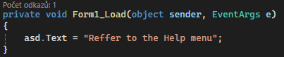
- Stará se o vypsání textu do labelu asd na začátku hry

Začátek hry
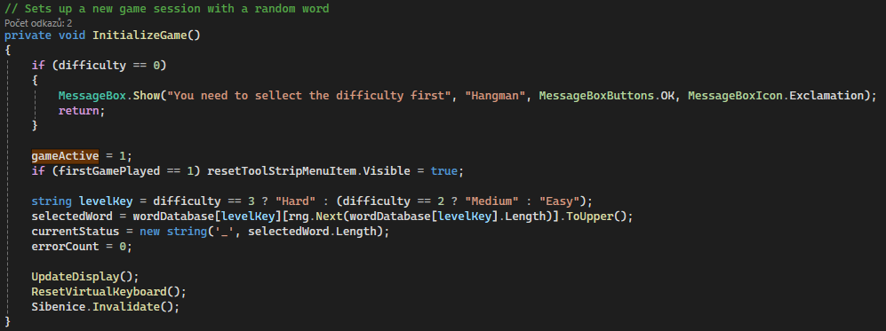
- Nyní jsme již klikli na tlačítko Start a hra se snaží vygenerovat nové kolo hry.
- V první části tohoto útržku kódu můžeme vidět kontrolu obtížnosti, pokud jsme ještě žádnou nevybrali (difficulty == 0), tak nám hra připomene, abychom to udělali nyní.
- Hra nastavuje proměnnou gameActive na 1, to ostatním částem, programu oznamuje, že je hra zahájena.
- Hra kontroluje, jestli se jedná o první kolo, pokud ano, nezobrazí tlačítko reset
- Další část už vybírá přímo slovo, které bude hráč hádat, převádí ho na pouze velká písmena, počítá jeho délku, ukládá ji v pomlčkách a resetuje počet chyb udělaných hráčem zpět na 0.
- Program aktualizuje textový displej, resetuje stav virtuální klávesnice a znova překresluje šibenici

updateDisplay
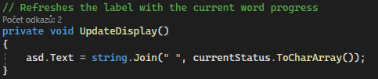
- Tato část kódu Hry využívaná již v předchozí se stará o vypsání správného textu do labelu asd. Spojuje zde již uhodnuté písmena s pomlčkami.

Hra
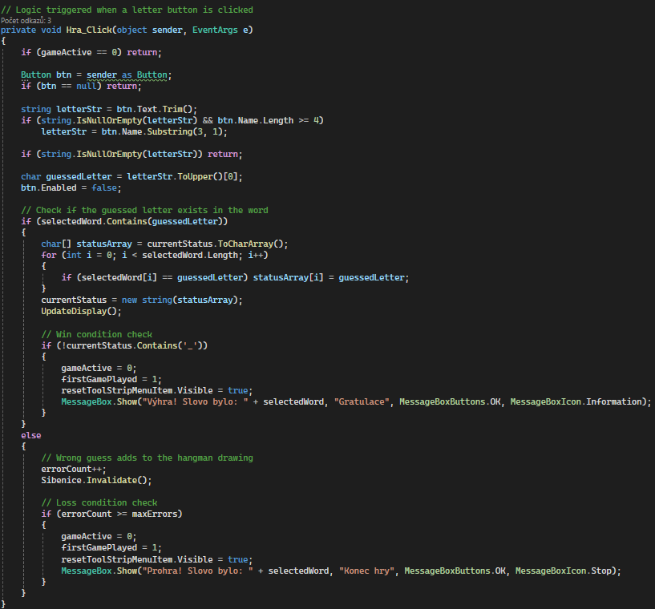
- Toto je právě ta část kódu, která se stará o primární logiku hry.
- Hned na začátku probíhá kontrola stavu hry pomocí proměnné gameActive, kdyby tato proměnná byla v 0, zbytek kódu v tom to screenshotu se neprovede, to využívám pro zamezení interakce s určitými částmi hry, jako je například virtuální klávesnice, když ještě hra není aktivní, nebo už skončila.
- Pak se převádí tlačítko z metody sender na metodu Button, tak, aby se lačítko chovalo jako tlačítko i pro samotnou aplikaci.
- Následuje taková záchranná síť tlačítek. Hra zde převádí text na stisknutém tlačítku do proměnné letterStr, pokud ale tato metoda selže, pokusí se aplikace přečíst písmeno tlačítka z jeho názvu. Pokud i tohle selže, ukončí se celá tato část kódu a pokračuje se až za ní.
- Zde program vypíná stisknuté tlačítko, je to proto, abychom omylem nestiskli znovu.
- Teď je právě ten čas na kontrolu další, a to kontrolu, zda vybrané slovo (selectedWord) obsahuje námi zvolené písmeno (guessedLetter), pokud ano, hra aktualizuje potřebné proměnné a v labelu se nám nahradí odpovídající pomlčky písmenem, které jsme vybrali.
- Kontrolujeme zde také jestli pořád vypisujeme pomlčky, podle tohoto program zjišťuje, jestli jsme náhodou hru nevyhráli. Pokud jsme opravdu hru vyhráli, otevírá program vyskakovací okno s odpovídajícím textem.
- Pokud jsme ale písmeno neuhádli, přičte se do proměnné errorCount 1 a obnoví se šibenice.
- Také zde probíhá kontrola dosažení maximálního počtu chybných pokusů, pokud tohoto čísla dosáhneme, hra se ukončí, zobrazí se tlačítko reset a otevře se vyskakovací okno s daným textem.

Vykreslování šibenice
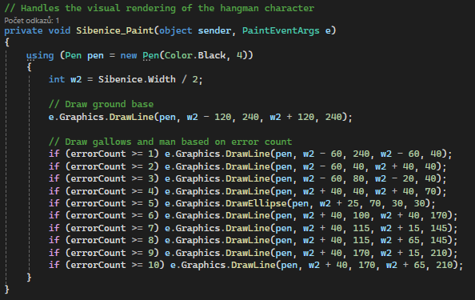
- Zde dochází k vykreslování šibenice, jedná se o grafické znázornění množství provedených chyb. Picturebox se jmenuje Sibenice a program do něj vykresluje šibenici černou barvou. K vykreslování program využívá proměnnou errorCount, která obsahuje množství chyb. Podle množství těchto chyb program vykreslí dané objekty do picureboxu. Je zde také malá ochrana, a to kdyby se náhodou v proměnné errorCount objevila vyšší hodnota než 10, program stále vykreslí celou šibenici.

resetVirtualKeyboard
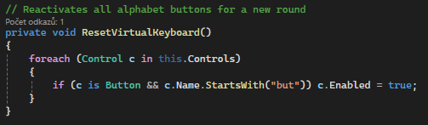
- Tady program resetuje virtuální klávesnici a povoluje zpátky všechna tlačítka, která byla předem vypnuta programem

ToolStripMenu
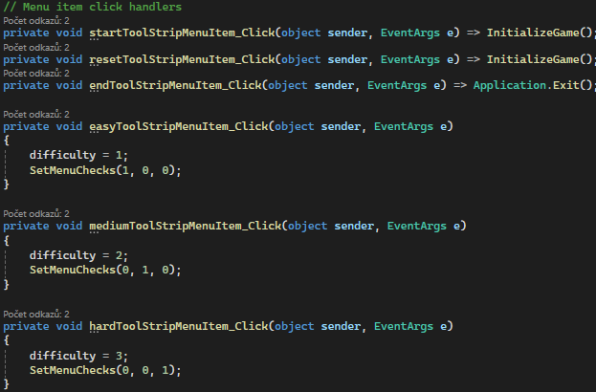
- Toto je sekce určená pro tlačítka menu lišty při horním okraji okna aplikace, přiřazují se zde funkce různým tlačítkům v tomto menu, například možnosti easy, medium a hard mění proměnnou difficulty a ve funkci SetMenuChecks určují, u jaké možnosti se má zobrazit háček, který symbolizuje vybranou možnost.

SetMenuChecks
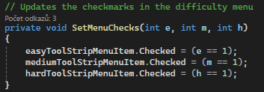
- Jedná se o funkci nastavující háčky u možností obtížnosti podle toho, jaká možnost je zvolena.

asd
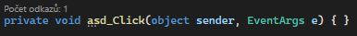
- Zde jen krátká zmínka o labelu asd, tento řádek je pouze pozůstatkem nešťastného kliknutí na tento label. Program se bez něj nespustí, ale protože vlastně ničemu nepřekáží, rozhodl jsem se ho v kódu ponechat.

Help
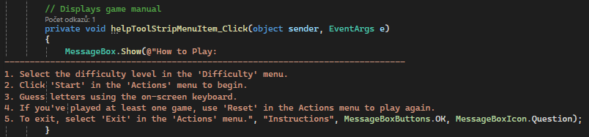
- Jedná se o další položku na menu liště, tato se stará o zobrazení nápovědy. Aplikace zde otevře vyskakovací okno s daným textem nápovědy. Okno také obsahuje tlačítko OK a ikonu otazníku symbolizující právě to, že se jedná o okno nápovědy.

About
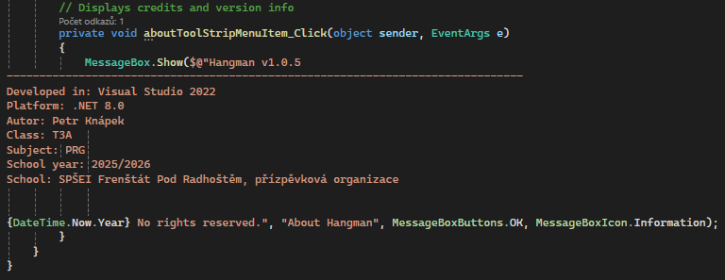
- Tak tady se již dostáváme na absolutní konec kódu tohoto programu, obsahuje další tlačítko na menu liště, které otevírá další vyskakovací okno, které vypisuje další text, ten tentokrát obsahuje ale informace o programu, ve kterém byla hra vytvořena a jeho verzi, verzi .NET, na které je program postaven, informaci o mě jako o žákovi, automaticky generované datum poslední kompilace a informace o právech k této aplikaci.

Screenshoty aplikace
- Zde jsem si dovolil udělat pár screenshotů aplikace v různých stavech
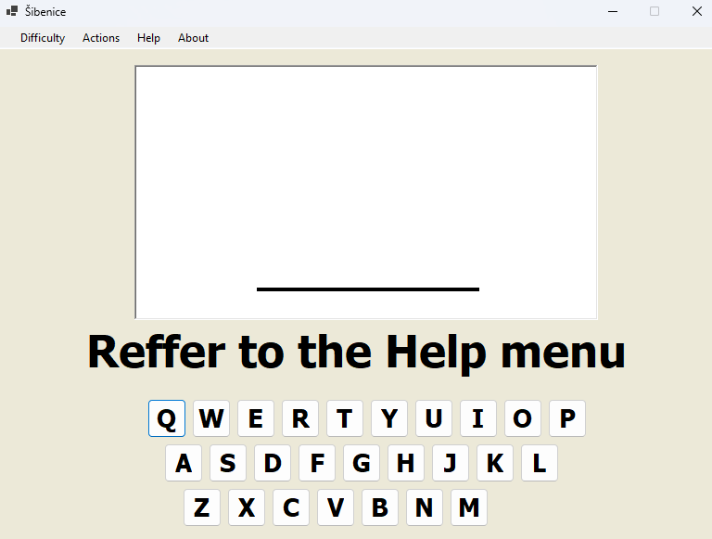
- Takto vypadá aplikace ihned po spuštění, ukazuje na to, abychom se podívali do menu help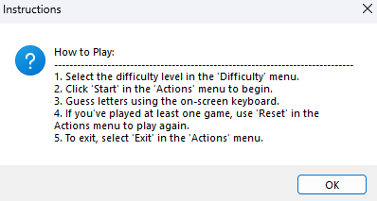
- Menu Help se může zdát strohé, ale obsahuje přesně to, co potřebujete, abyste si užili hru. Pojďme tedy udělat přesně to co nám říká a budeme pokračovat výběrem obtížnosti.
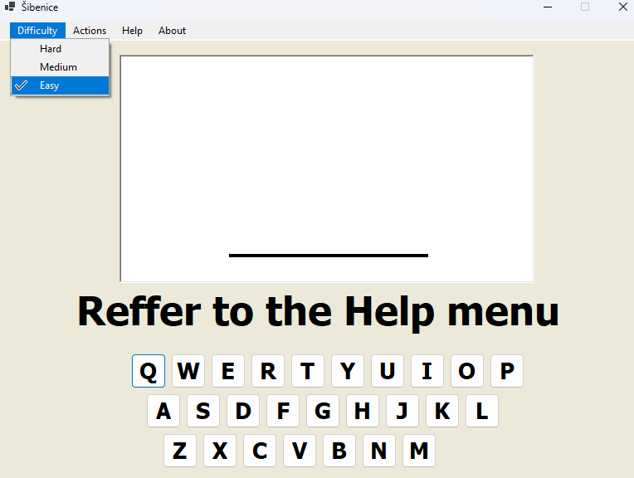
- Jak vidíte, vybral jsem si možnost Easy, je u ní zobrazený háček. Nabídka nápovědy nám dále řekla, že máme kliknout na tlačítko start v nabídce Actions.
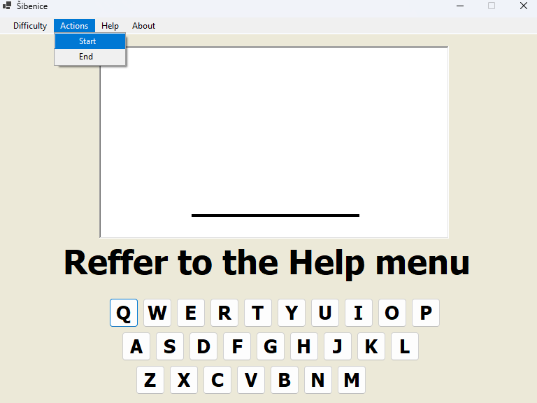
- Předtím, než na tlačítko klikneme si všimněte, že v této nabídce není tlačítko reset, to, jak jsme se dozvěděli již v kódu, se zde objeví až po dokončení prvního kola hry.
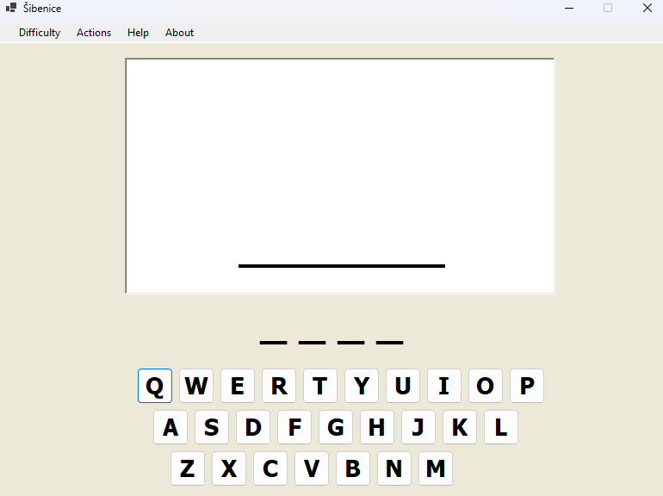
- Teď už jsem opravdu klikl na tlačítko start. Toho si můžete všimnout tak, že místo textu "Reffer to the Help menu", se zde objevila čtyři podtržítka symbolizující písmena. Nyní zkusím uhodnout první písmeno.
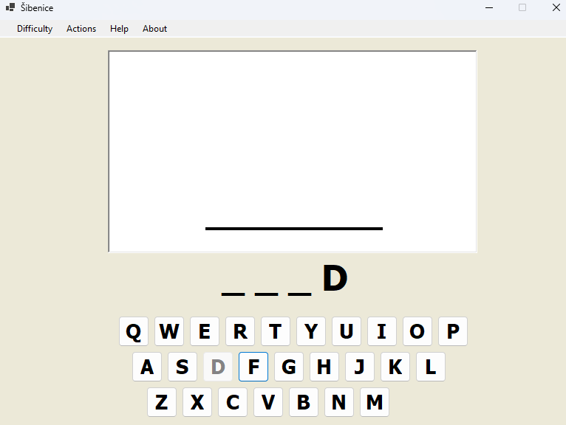
- Na poprvé jsem měl štěstí a písmeno jsem uhodl, všimněte si, že podtržítko zmizelo a na jeho místě se objevilo uhodnuté písmeno, také si všimněte, že toto písmeno na klávesnici zešedlo a nedá se na něj kliknout, toto chování jsme si již taky v části s kódem popisovali.
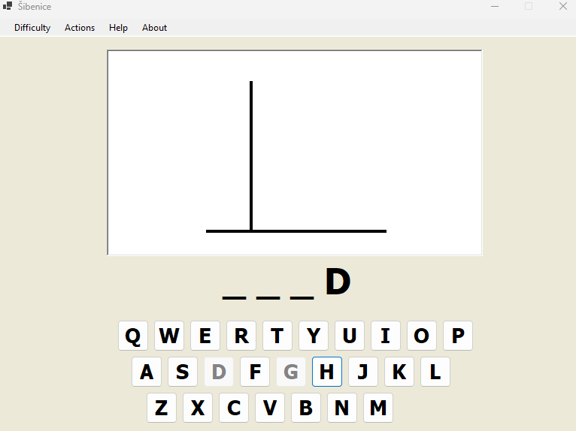
- Na podruhé jsem již takové štěstí neměl. To ale znamená, že se zapojila další část programu hry. Ta totiž nejen znemožnila znovu kliknout na dané písmeno, ale na rozdíl od předchozího scénáře program nenahradil žádnou pomlčku písmenem, to proto, že slovo, které mám hádat toto písmeno neobsahuje. Také se nám vykreslila další část šibenice značící, že máme o pokus méně.
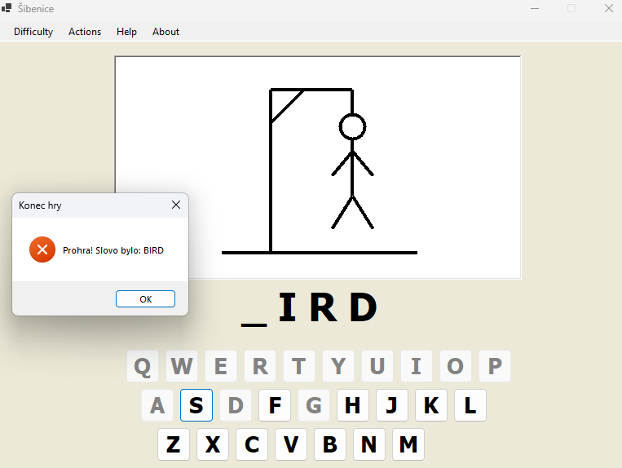
- Tuto hru jsem nevyhrál, což je ale dobře, program nám totiž ukazuje, jak se v této situaci chová. Na obrázku můžete vidět zcela vykreslenou šibenici, tři písmena neuhodnutého slova a vyskakovací okno, které nám říká že jsme prohráli a jaké slovo jsme měli uhodnout.
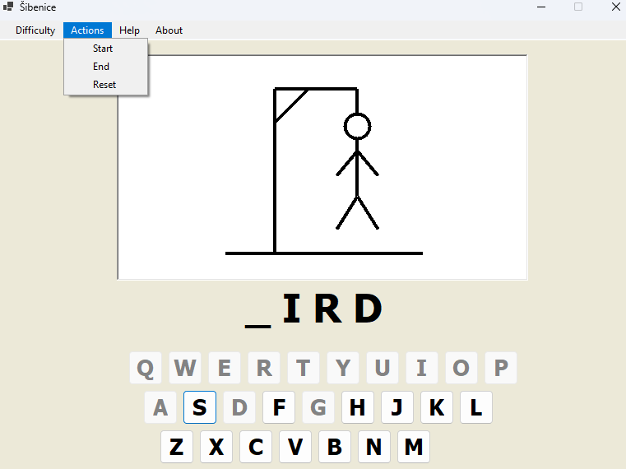
- Když se nyní podíváme do nabídky Actions v horní části obrazovky, můžeme si všimnout, že nyní již tak tlačítko Reset je přítomné, přesně tak, jak to mám udělané v programu.
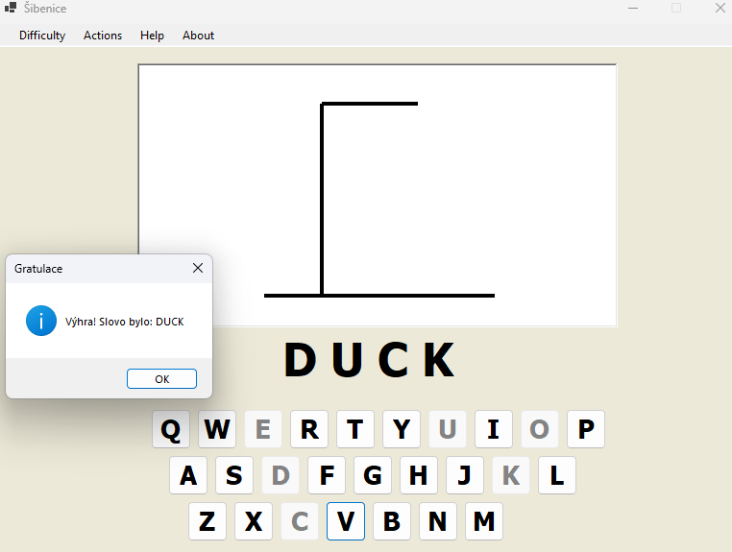
- Nyní se mi vyhrát povedlo. Mezi tímto obrázkem a obrázkem neúspěšného pokusu je jen pár rozdílů. Jeden z nich je menší počet zšedlých tlačítek s písmeny a nedokončená šibenice, to svědčí o celkovém počtu pokusů, které bylo potřeba využít. Také vyskakovací okno je jiné. Tentokrát nám gratuluje k vyhrané hře, ale i tak pro jistotu vypisuje uhodnuté slovo.
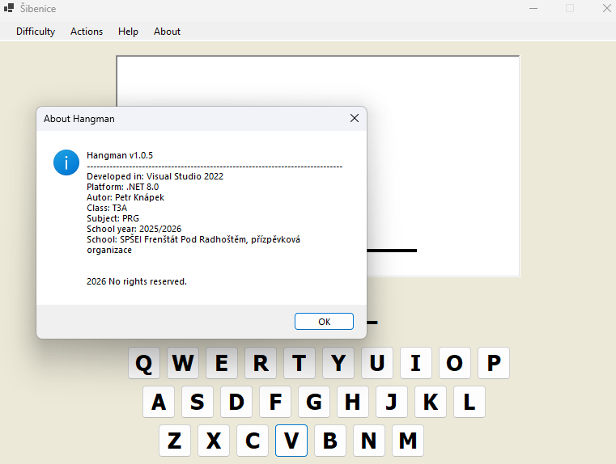
- Teď už nám zbývá jen možnost About, která nám poskytuje informace o aplikaci, přesně tak, jak je to v kódu této aplikace.

Závěr
Projekt se mi po několika bezesných nocích podařilo dokončit a splnit při tom zadání. Při práci jsem se mnohokrát zasekl a musel jsem požádat o pomoc umělou inteligenci, přece jen, některé funkce využité v této aplikaci jsme se ještě neučili. Umělá inteligence mě s nimi seznámila a uvedla několik praktických příkladů, já tyto funkce potom úspěšně implementoval do programu. Pracovat s Windows Forms už jsem uměl, tento projekt mě ale naučil, jak pracovat se vzdáleným uložištěm GitHub na které tento projekt ukládám dle doporučení vyučujícího. Tento program není perfektní a určitě bych v něm sám našel mnoho chyb nebo zkratek, které jsem mohl využít. Aplikace ale funguje a zatím jsem nenašel ani jeden větší bug.

